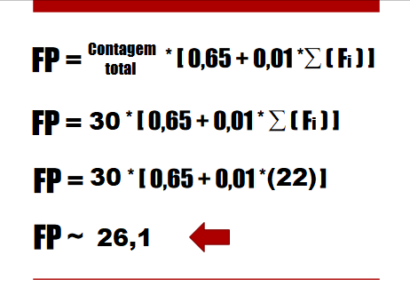

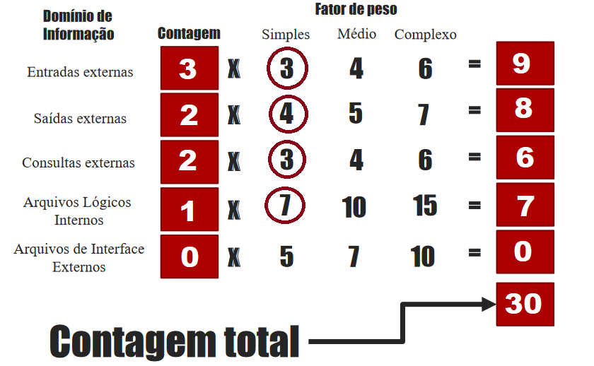
Baseado nos cálculos de PF e na média salarial de R$3001,47

Esforço | Prazo | Custo
1 x 5 PF/Mês | 6 Meses | R$18,000
5 x 5 PF/Mês | 2 Meses | R$30,000

